Державний вищий навчальний заклад
Ужгородський національний університет
Факультет інформаційних технологій

ЛАБОРАТОРНА РОБОТА № 4
Тема: Апроксимація функцій методами інтерполяції та МНК.

Виконав студент ІI курсу
спеціальності «Інженерія
програмного забезпечення»
Боршош Арсеній Сергійович

Ужгород-2026
Мета: Розробити програмний продукт відповідно до варіанту завданння лабораторної роботи № 4.

Завдання до роботи:
1. Розробка технічного завдання (ТЗ): Опис функціональних вимог, інтерфейсу та обмежень системи.
2. Вибір методології: Визначити підхід до розробки (наприклад, Agile, Spiral або V-model і т.д ). Важливо: обрана методологія має відрізнятися від тих, що використовувалися у ЛР № 1, 2 та 3.
3. Проектування логіки: Створити графічний алгоритм (блок-схеми) та скласти таблиці ідентифікаторів (змінних, функцій, об'єктів).
4. Програмна реалізація: Реалізувати код відповідно до ТЗ, обраного стеку та методології.
5. Аналітичне тестування: Провести тести та порівняльний аналіз результатів для різної кількості даних.
6. Моделювання взаємодії: Побудувати діаграми взаємодії, що відображає роботу компонентів ПЗ.
7. Документування: Оформити звіт та завантажити код в репозиторій GitHub з коментуванням етапів відповідно до методології розробки ПЗ, алгоритму та пункту 8.
8. Звіт про використання AI (AI Interaction Log): Визначити рівень залучення штучного інтелекту до розробки та надати докази взаємодії.
Вимоги до пункту 8:
Декларація ролей: Короткий опис (наприклад: "AI допоміг реалізувати алгоритм МНК, логіка масштабування осей розроблена самостійно").
Промт-інжиніринг: Надати перелік найбільш значущих промтів (запитів), які були використані для вирішення складних задач (наприклад, запит на створення матриці для МНК).
Скріншоти та посилання: Надати скріншоти ключових фрагментів діалогу з AI та публічне посилання на чат (створити публічне посилання).
Критичний аналіз: Описати хоча б один випадок, коли AI помилився або надав неоптимальний код, і як Ви його виправили.
До результатів пункту 8 додати excel таблицю із вказанням Вашого внеску в роботу

Хід роботи

1. Розробка технічного завдання (ТЗ)
Назва проєкту: Модуль точкової апроксимації та інтерполяції функцій.
Мета: Розробка веб-додатка для обчислення та візуалізації полінома Лагранжа та методу найменших квадратів (МНК) для таблично заданих функцій із застосуванням сучасних інструментів веброзробки.
Стек технологій: JavaScript, HTML, CSS.
Задіяні бібліотеки:
- Chart.js - для відмальовування графіків та автоматичного масштабування координатної сітки.
- math.js - для оптимізованого розв'язання систем лінійних алгебраїчних рівнянь (СЛАР) у методі найменших квадратів.
Вхідні дані (Варіант №6): Програма повинна обробляти три фіксовані набори точок:
- 5 точок: (1, 5.2), (2, 4.8), (3, 4.5), (4, 4.1), (5, 3.8).
- 10 точок: (0, 5), (1, 4.8), (2, 4.5), (3, 4.1), (4, 3.6), (5, 3.0), (6, 2.2), (7, 1.3), (8, 0.2).
- 20 точок (Спадний корінь): (0, 5.0), (0.5, 4.9), (1.0, 4.7), (1.5, 4.4), (2.0, 4.1), (2.5, 3.8), (3.0, 3.2), (3.5, 2.7), (4.0, 2.1), (4.5, 1.4), (5.0, 0.6), (5.5, -0.3), (6.0, -1.2), (6.5, -2.1), (7.0, -3.2), (7.5, -4.3), (8.0, -5.5), (8.5, -6.8), (9.0, -8.1), (9.5, -9.5).
Функціональні вимоги:
- Математичне ядро: Реалізація обчислення полінома Лагранжа. Розрахунок коефіцієнтів a, b, c для полінома 2-го ступеня (y = ax² + bx + c) методом найменших квадратів із залученням методу math.lusolve() з бібліотеки math.js.
- Візуалізація та масштабування: Побудова 6 варіацій графіків. Використання можливостей Chart.js для автоматичного обчислення екстремумів функції та динамічного масштабування осей X та Y так, щоб крива завжди залишалася в центрі видимої зони екрана з комфортними відступами.
- Управління станом: Інтерактивне перемикання між наборами вхідних даних (5/10/20 точок) та математичними методами без перезавантаження сторінки.
Вимоги до інтерфейсу (UI/UX):
- Колірна схема та компоновка: Інтерфейс виконується у чорно-білих тонах із чорним фоном. Потрібно зафіксувати стабільні розміри блоків.
- Елементи управління: Випадаючий список для вибору кількості точок має бути широким, а кнопки перемикання методів вузькими, при цьому всі ці елементи введення та керування повинні мати строго однакову висоту.
2. Вибір методології.
Вибрана методологія: Rapid Application Development (RAD) методологія швидкої розробки додатків.
Підхід до розробки: Ітеративно-інкрементальний підхід з акцентом на швидке візуальне прототипування та компонентну інтеграцію (використання сторонніх бібліотек).
Що являє собою обрана методологія та підхід: RAD це модель життєвого циклу розробки ПЗ, яка ставить у пріоритет високу швидкість створення робочих прототипів, мінімізуючи етап формального довготривалого планування. Розробка ведеться короткими ітераціями, кожна з яких додає системі новий робочий функціонал і одразу тестується візуально.
Етапи розробки:
Процес розробки розбито на 5 швидких ітерацій. Кожна ітерація завершується отриманням життєздатного функціоналу та фіксується окремим комітом.
Ітерація 1: Проектування каркасу та UI.
Верстається розмітка зі стилями
Ітерація 2: Підготовка моделі даних.
Імплементація масивів вхідних даних (5, 10, 20 точок) для Варіанту №6 та логіки їх перемикання.
Ітерація 3: Інтеграція Chart.js та Лагранжа.
Підключення графічної бібліотеки, реалізація алгоритму інтерполяції та базовий рендеринг кривої.
Ітерація 4: Інтеграція math.js та МНК.
Підключення математичної бібліотеки, розв'язання СЛАР та візуалізація згладжувальної параболи.
Ітерація 5: Відлагодження та фіналізація.
Комплексне тестування 6 графічних станів, перевірка динамічного автомасштабування.
3. Проектування логіки
Таблиці ідентифікаторів
Таблиця 3.1. Змінні та об'єкти
Ідентифікатор | Тип даних | Призначення
points5 | Масив об’єктів | Зберігає статичний масив координат x, y для набору з 5 точок.
points10 | Масив об’єктів | Зберігає статичний масив координат для набору з 10 точок.
points20 | Масив об’єктів | Зберігає статичний масив координат для набору з 20 точок.
currentPoints | Масив об’єктів | Вказівник на поточний обраний користувачем набір точок.
currentMethod | Стрінг | Зберігає поточний обраний метод: лаграндж або МНК.
chartInstance | Об’єкт | Екземпляр об'єкта Chart з бібліотеки Chart.js. Використовується для оновлення або знищення попереднього графіка перед малюванням нового.
pointSelector | DOM Елемент | Об'єкт випадного списку для вибору кількості точок.
btnLagrange | DOM Елемент | Об'єкт кнопки виклику методу Лагранжа.
btnMNK | DOM Елемент | Об'єкт кнопки виклику методу найменших квадратів.
Таблиця 3.2. Функції та підпрограми
Ідентифікатор | Параметри | Призначення
calcLagrange() | x (число), points (масив) | Обчислює значення Y для заданого X за формулою глобального інтерполяційного полінома Лагранжа.
calcMNK() | points (масив) | Формує матрицю СЛАР 3х3 та вектор вільних членів. Викликає math.lusolve() з бібліотеки math.js для знаходження коефіцієнтів параболи a, b, c. Повертає масив коефіцієнтів.
generateCurveData() | points (масив), method (стрінг) | Генерує густий масив точок x, y з малим кроком (наприклад, Δx = 0.1) для плавної відмальовки кривої обраним методом.
renderChart() | - | Головна функція візуалізації. Знищує старий графік, конфігурує новий екземпляр Chart.js, передає йому точки та криву, ініціює автомасштабування.
initEventListeners() | - | Ініціалізує прослуховувачі подій для елементів інтерфейсу.

3.2. Графічний алгоритм

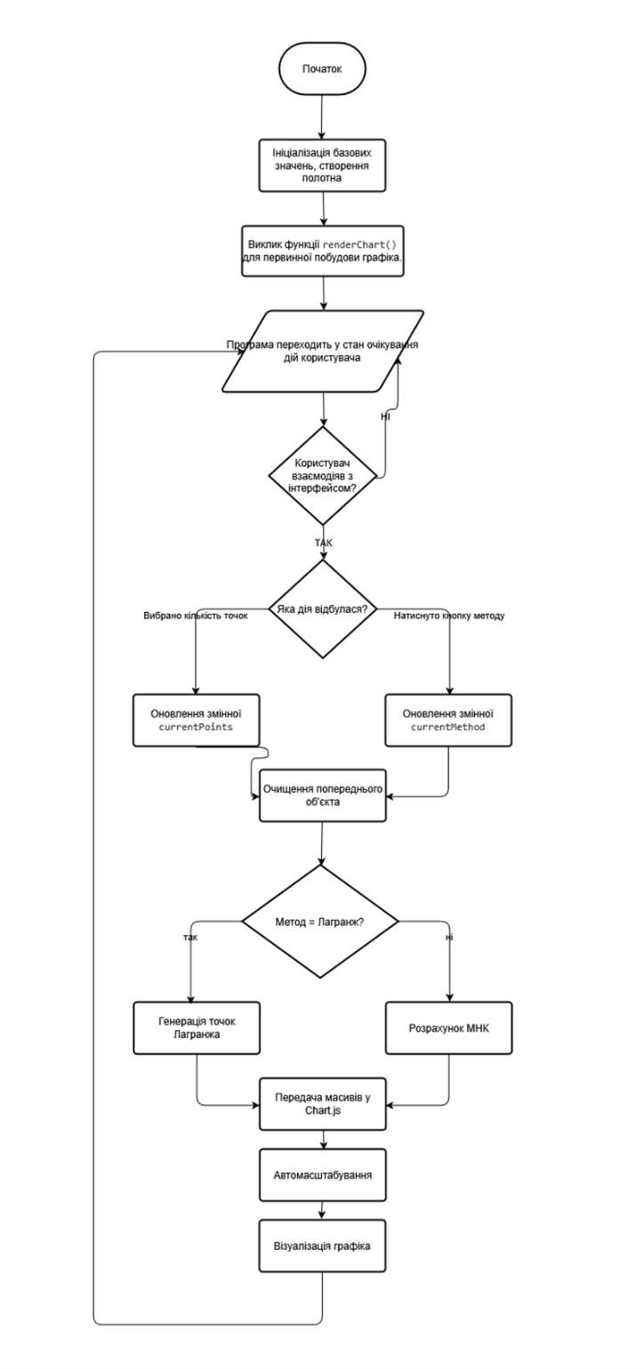
4, 5 Програмна реалізація та Аналітичне тестування
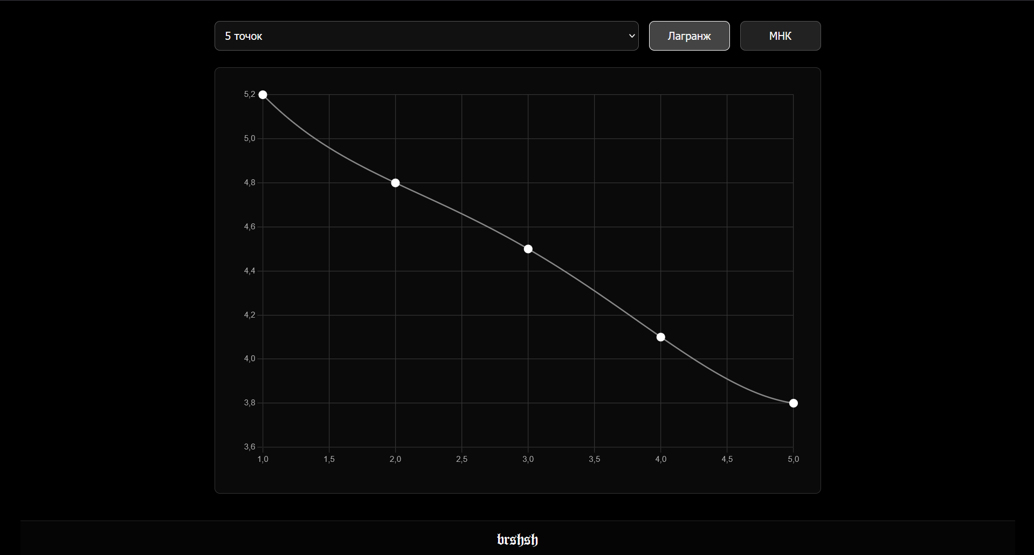
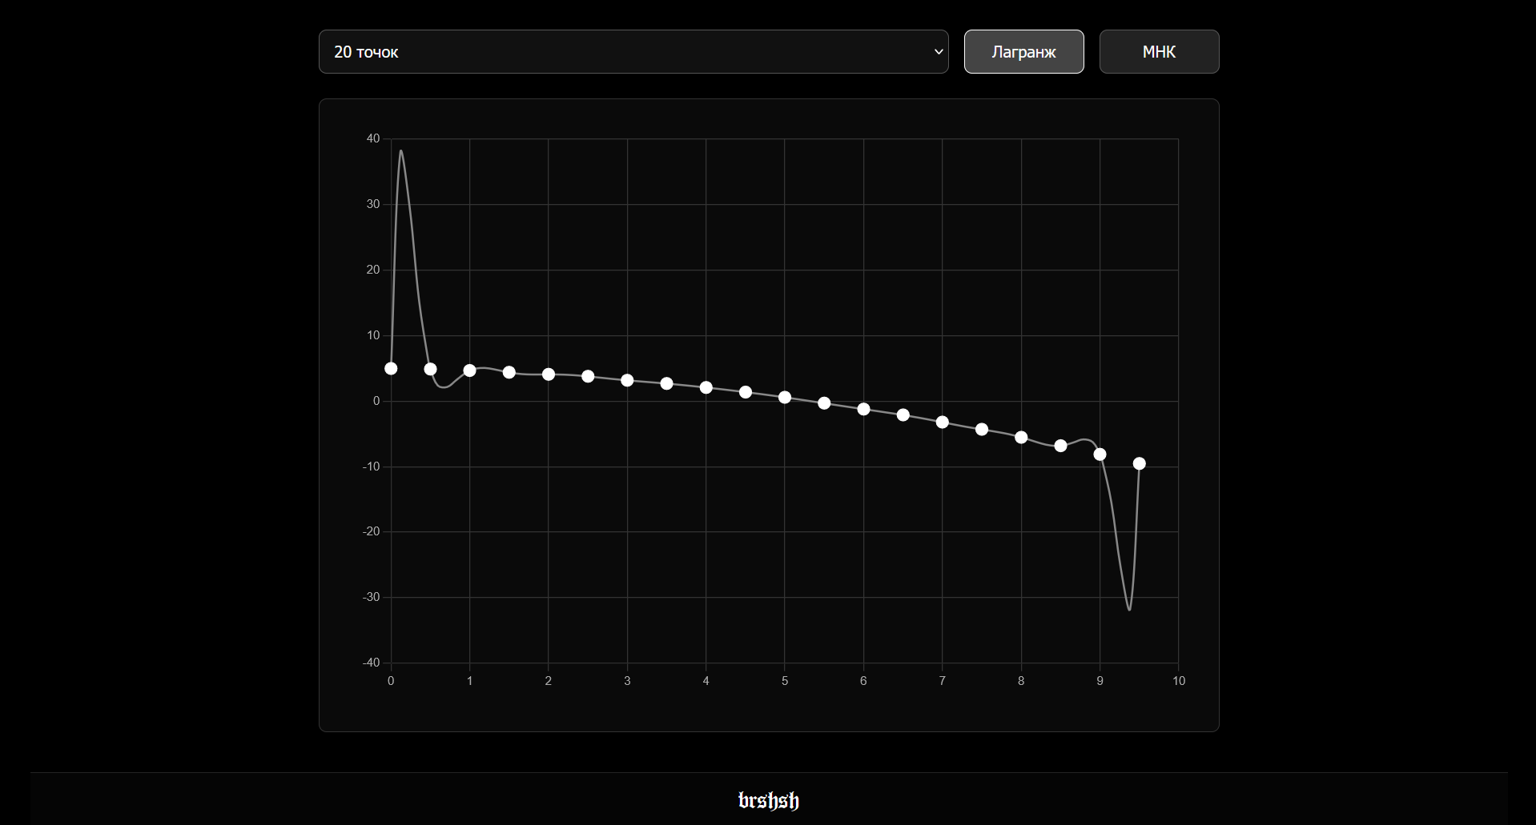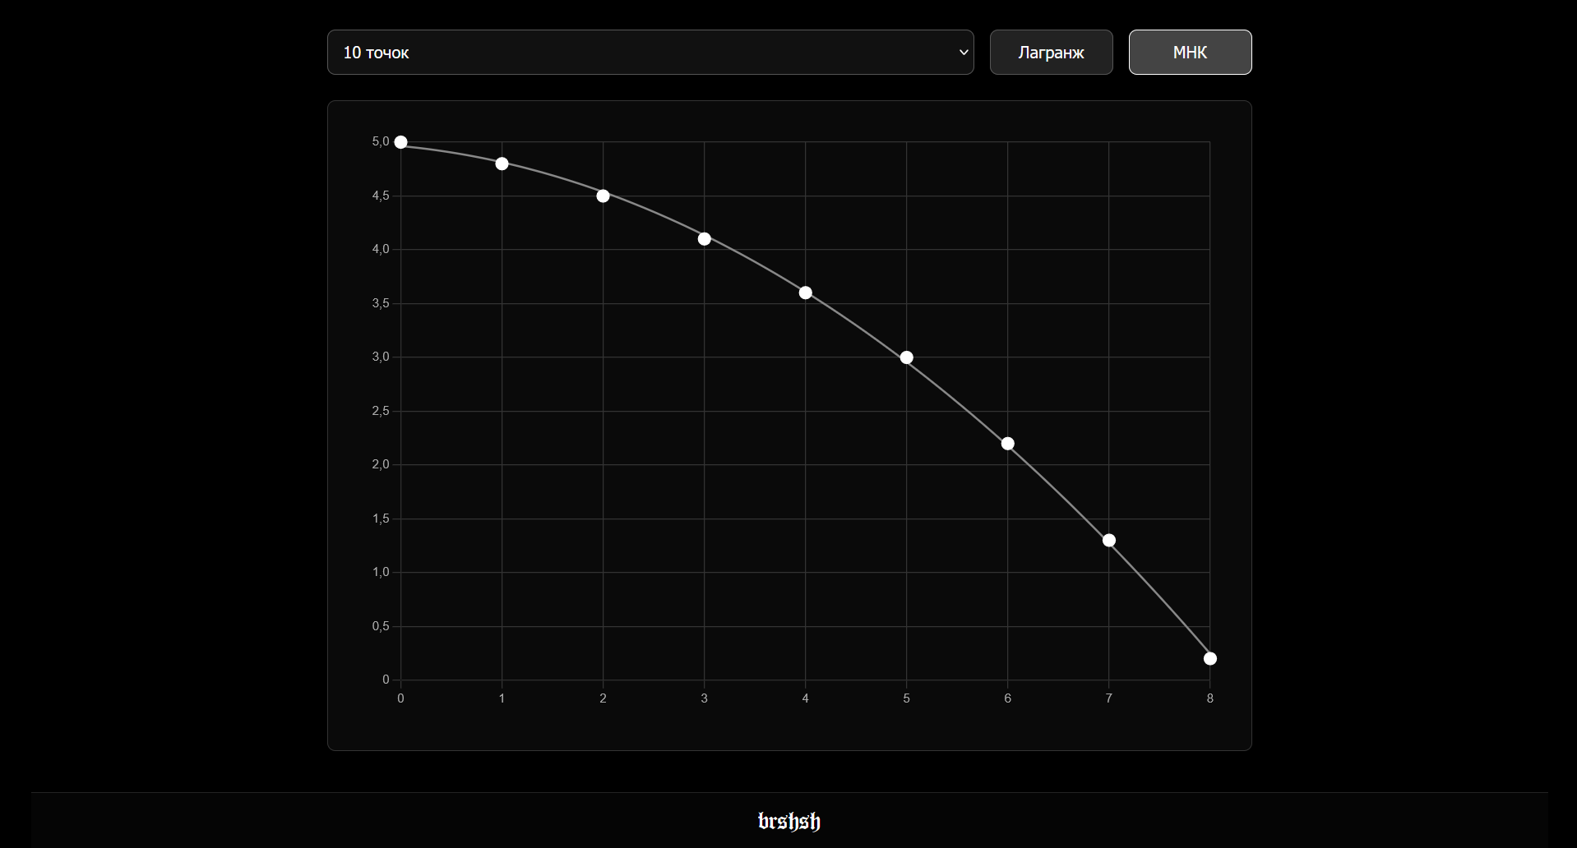

6. Моделювання взаємодії (діаграма)
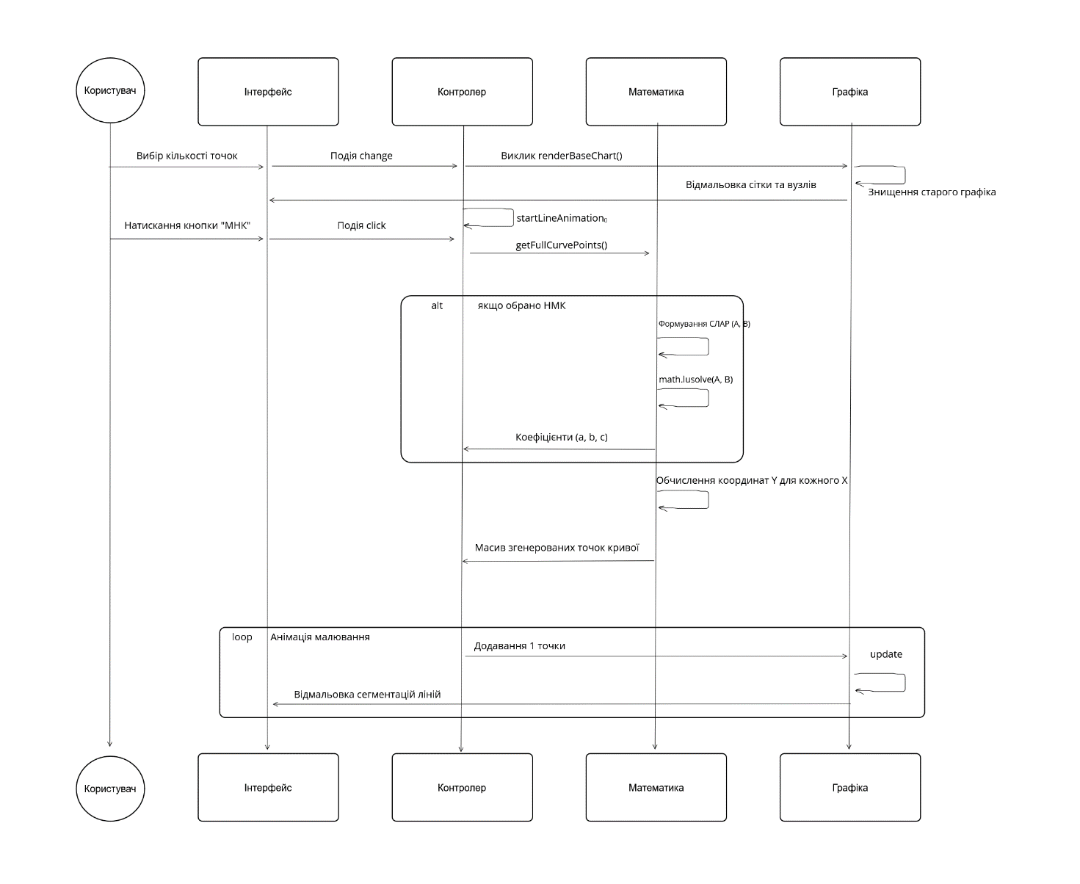
7. Документування

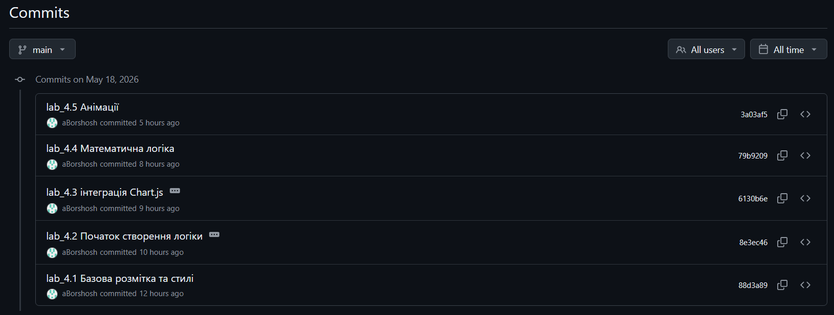

GitHub: https://github.com/aBorshosh/software-engineering-methods

8. Звіт про використання AI
Штучний інтелект при виконанні роботи використовувався тільки як помічник для спрощеного пошуку інформації такої як пояснень математичних задач, допомога у виборі бібліотек та приклади синтаксису.
Доказ: https://chatgpt.com/share/6a0b2287-6ca8-83eb-bbe5-122a7da253d5
Висновок

У ході виконання лабораторної роботи було спроектовано ТЗ та описано методологію розробки ПЗ. Методологія включала в себе швидкий ітеративний підхід розробки. Була спроектована логіка, створено графічний алгоритм та таблиці ідентифікаторів.
ПЗ було реалізовано строго по ТЗ. Проведено тестування всіх графіків, змодельовано діаграму взаємодій, кожна ітерація розробки оформлена у вигляді коміту на git hub. Описано залучення ШІ для ознайомлення з матеріалом роботи.

